Санкт-Петербургский Государственный Университет

Отчёт о курсовой работе на тему:
Реализация алгоритма Хаффмана.
Студентки 261группы,
Цыпан Ксении.

2009 год
Содержание
- Алгоритм сжатия по Хаффману……………………2
- Степень сжатия……………………………………………..5

Алгоритм
- Выписываем в ряд все символы алфавита в порядке возрастания или убывания вероятности их появления в тексте
Пример
Кодируем строку : CEBACEBFCEBCEBDFCEBCEBCEBCEBCEFABDCEBCEBCEBCEBDCEBCEBCEBCEDCECECECEDCFCACFACFACFA

символ | С | E | B | F | A | D
Число вхождений | 30 | 25 | 20 | 10 | 10 | 5

2. Последовательно объединяем два символа с наименьшими вероятностями появления в новый составной символ;
3. Вероятность появления нового символа равна сумме вероятностей составляющих его символов;
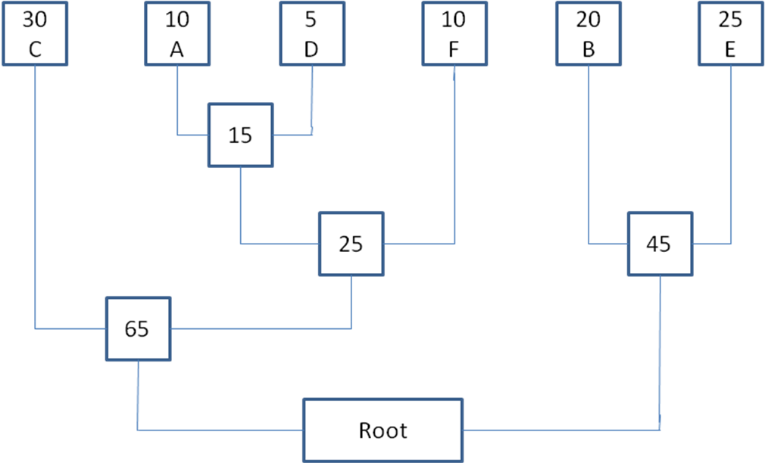

4. Прослеживаем путь к каждому листу дерева помечая направление к каждому узлу (например, направо - 1, налево - 0)
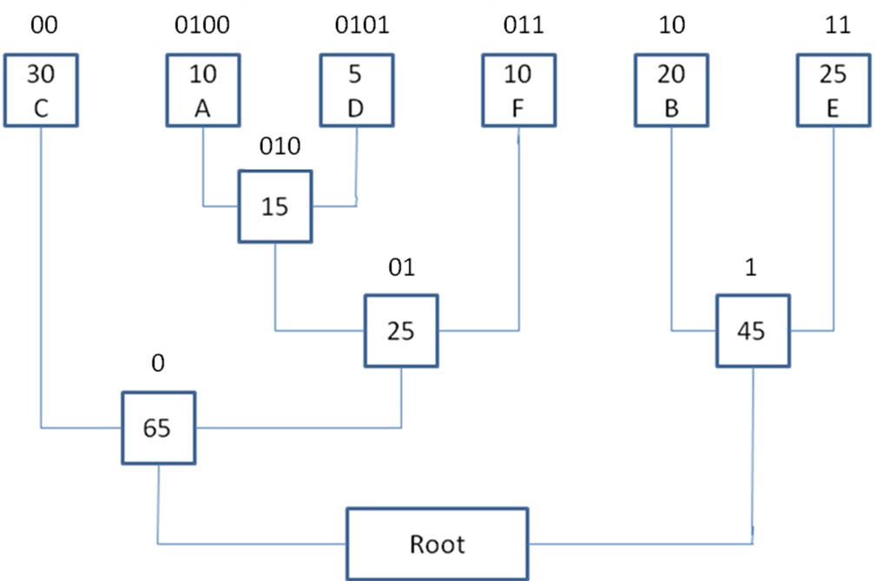
Степень сжатия
Сжатие изображений алгоритмом Хаффмана
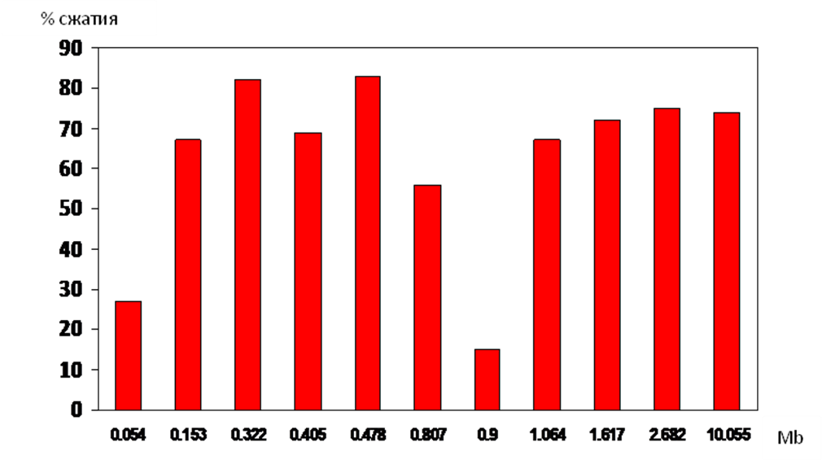
Сжатие тестовых файлов алгоритмом Хаффмана
